Visibility of system status (Status sistem yang mudah dibaca) pada Shopee

platform e-commerce terkemuka di Indonesia,bahkan palikasi jual beli yang paling disukai, memberikan indikator status pengiriman yang jelas pada setiap pesanan. Pengguna dapat melacak status pesanan mereka dan melihat perkembangan pengiriman dengan mudah melalui fitur "Lacak Pengiriman" yang tersedia.

Recognition rather than recall pada Tokopedia

Dengan prinsip tersebut, pengguna tidak perlu repot untuk mengingat tahapan apa yang perlu ia lakukan untuk melakukan suatu pengadaan. Seperti Tokopedia yang menyediakan Notifikasi,Keranjang dan pesan di halaman awal tidak seperti shopee.

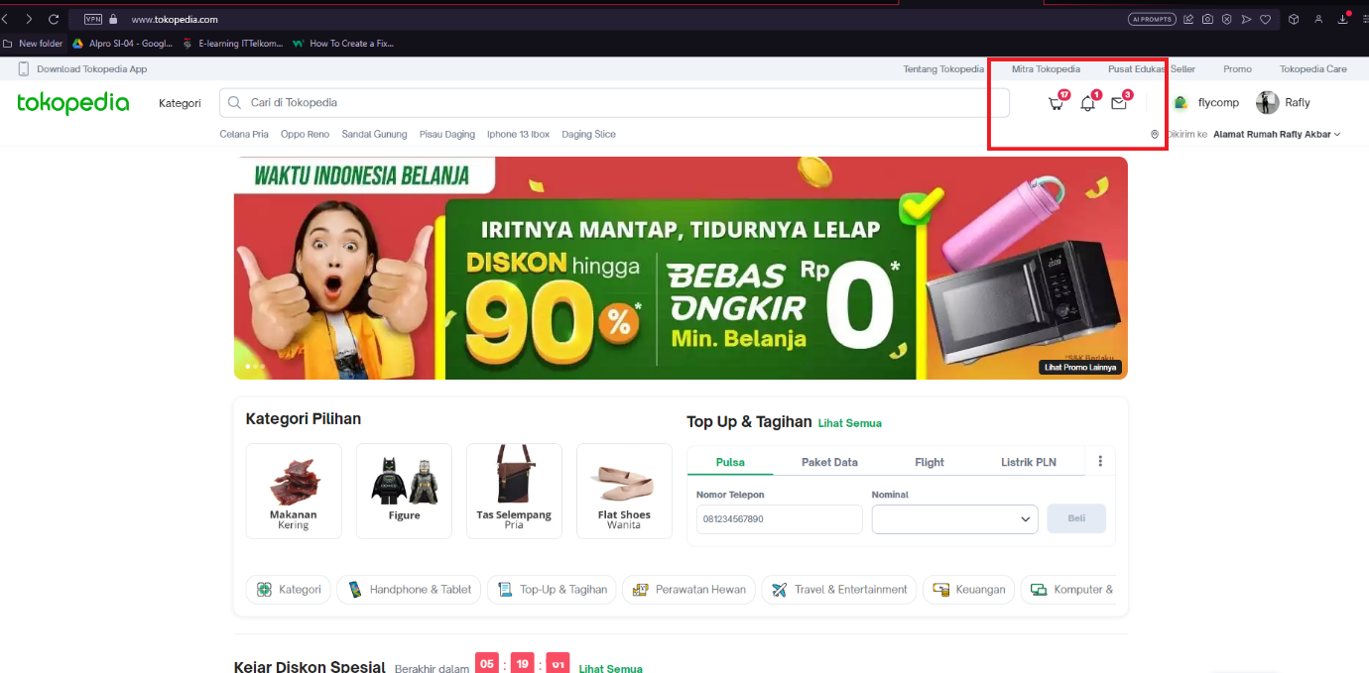

Kendali pengguna dan kebebasan: DANA

DANA, aplikasi pembayaran digital yang populer di Indonesia, memberikan kendali penuh kepada pengguna dalam mengelola transaksi dan informasi pribadi mereka. Pengguna dapat dengan mudah menambah, mengubah, atau menghapus metode pembayaran, serta mengatur preferensi keamanan seperti PIN atau sidik jari.

Produk Luar Negeri:

Visibilitas sistem status: Airbnb

Airbnb, platform pemesanan akomodasi online, memberikan informasi status pemesanan yang jelas kepada pengguna. Mereka memberikan umpan balik yang terperinci tentang proses pemesanan, termasuk konfirmasi pemesanan, status pembayaran, dan informasi penting lainnya yang berkaitan dengan pemesanan pengguna.

Kesesuaian antara sistem dan dunia nyata: Spotify

Spotify, platform streaming musik populer, mengikuti konvensi yang dikenal oleh pengguna dalam hal desain antarmuka. Mereka menggunakan ikon yang intuitif, seperti tombol play/pause, tombol berikut/sebelumnya, dan menyediakan fitur pencarian yang memungkinkan pengguna mencari artis, album, atau lagu dengan mudah.

Kendali pengguna dan kebebasan: Dropbox

Dropbox, platform penyimpanan dan berbagi file, memberikan kendali penuh kepada pengguna dalam mengelola file dan folder mereka. Pengguna dapat dengan mudah membuat, menghapus, atau memindahkan file dan folder, serta memberikan izin akses kepada orang lain sesuai kebutuhan.